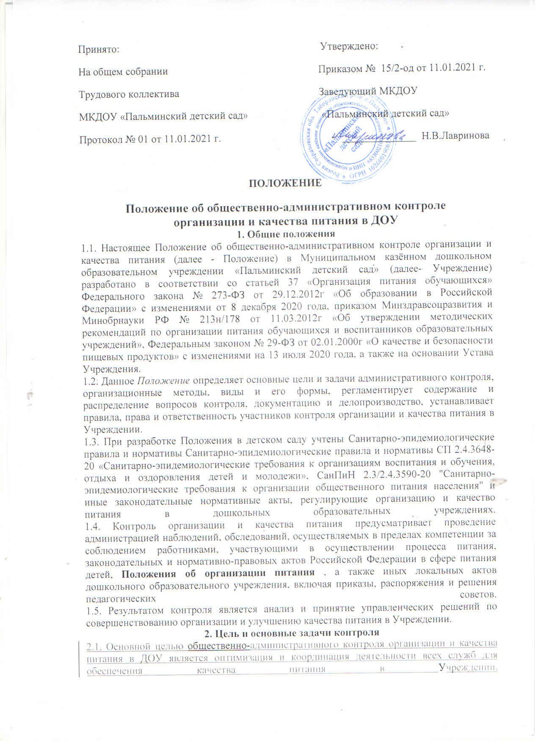

2.2. Основные задачи общественно- административного контроля организации и качества питания:
- контроль исполнения нормативно-технических и методических документов санитарного законодательства Российской Федерации;
- выявление нарушений и неисполнений приказов и иных нормативно-правовых актов ДОУ в части организации и обеспечения качественного питания в дошкольном образовательном учреждении;
- анализ причин, лежащих в основе нарушений и принятие мер по их предупреждению;
- анализ и оценка уровня профессионализма лиц, участвующих в обеспечении качественного питания, по результатам их практической деятельности;
- анализ результатов реализации приказов и иных нормативно-правовых актов детского сада, оценка их эффективности;
- выявление положительного опыта в организации качественного питания с последующей разработкой предложений по его распространению;
- оказание методической помощи всем участникам организации процесса питания;
- совершенствования механизма организации и улучшения качества питания в Учреждении.

3. Организационные методы, виды и формы контроля
3.1. Контроль осуществляется с использованием следующих методов:
- изучение документации;
- обследование пищеблока (кухни);
- наблюдение за организацией производственного процесса и процесса питания в группах;
- беседа с персоналом;
- ревизия;
- инструментальный метод (с использованием контрольно-измерительных приборов) и иных правомерных методов, способствующих достижению цели контроля.
3.2. Контроль осуществляется в виде плановых или оперативных проверок.
3.3. Плановые проверки осуществляются в соответствии с утвержденным заведующим планом - графиком на учебный год. План-график административного контроля за организацией и качеством питания доводится до сведения всех членов коллектива перед началом учебного года.
3.4. Нормирование и тематика контроля находятся в компетенции заведующего Учреждением.
3.5. Оперативные проверки проводятся с целью получения информации о ходе и результатах организации питания в Учреждении. Результаты оперативного контроля требуют оперативного выполнения предложений и замечаний, которые сделаны проверяющим в ходе изучения вопроса проверяющим.
3.6. По совокупности вопросов, подлежащих проверке, контроль по организации питания в Учреждении проводится в виде тематической проверки.

4. Основные правила
4.1. Административный контроль организации и качества питания осуществляется заведующим, в рамках полномочий, согласно утвержденному плану контроля, или в соответствии с приказом заведующего дошкольным образовательным учреждением.
4.2. Для осуществления общественно-административного контроля могут быть организованы специальные комиссии, состав и полномочия которых определяются и утверждаются приказом заведующего Учреждением. К участию в работе комиссий, в качестве наблюдателей, могут привлекаться сотрудники Учреждения. Участие членов профсоюзного комитета детского сада в работе комиссий является обязательным.
4.3. Лица, осуществляющие контроль на пищеблоке (кухне) Учреждения должны быть здоровыми, прошедшие медицинский осмотр в соответствии с действующими приказами и инструкциями.
4.4. Основаниями для проведения контроля являются:
- план-график;
- приказ по Учреждению;
- обращение родителей (законных представителей) воспитанников и работников Учреждения по поводу нарушения.
4.5. Контролирующие лица имеют право запрашивать необходимую информацию, изучать документацию, относящуюся к вопросу питания заранее.
4.6. При обнаружении в ходе контроля нарушений законодательства Российской Федерации в части организации питания дошкольников, о них сообщается заведующему Учреждением.

5. Содержание и распределение вопросов контроля
5.1. Содержание контроля организации и качества питания определяется вопросами:
- контроль рациона и режима питания в дошкольном образовательном учреждении;
- контроль выполнения нормативов по питанию;
- контроль документации по вопросам санитарии, гигиены, технологии производства, результатам бракеража, ежедневных медицинских осмотров работников пищеблока (кухни) Учреждения;
- контроль сроков годности и условий хранения продуктов;
- контроль технологии приготовления пищи;
- контроль поточности технологических процессов;
- контроль готовой продукции;
- контроль санитарно-технического состояния пищеблока (кухни) Учреждения;
- контроль санитарного содержания и санитарной обработки предметов производственного окружения;
- контроль состояния здоровья, соблюдения правил личной гигиены персонала, гигиенических знаний и навыков персонала пищеблока Учреждения;
- контроль приема пищи воспитанниками Учреждения.
6. Права участников административного контроля
6.1. При осуществлении общественно- административного контроля, проверяющее лицо имеет право:
- знакомиться с документацией в соответствии с должностными обязанностями работника Учреждения, его аналитическими материалами;
- изучать практическую деятельность работников, принимающих участие в организации питания в Учреждении, через посещение пищеблока, групповых помещений, наблюдение за организацией приема продуктов у поставщика, за организацией хранения продуктов, процессом приготовления питания, процессом выдачи блюд из пищеблока в группы, организацией питания воспитанников в группах, других мероприятий с детьми по вопросам организации питания, наблюдение режимных моментов;
- делать выводы и принимать управленческие решения.
6.2. Проверяемый работник Учреждения имеет право:
- знать сроки контроля и критерии оценки его деятельности;
- знать цель, содержание, виды, формы и методы контроля;
- своевременно знакомиться с выводами и рекомендациями проверяющих лиц;
- обратиться в комиссию по трудовым спорам дошкольного образовательного учреждения при несогласии с результатами административного контроля.

7. Ответственность
7.1. Лица, занимающиеся контролирующей деятельностью по организации и качества питания в ДОУ, несут ответственность:
- за достоверность излагаемых фактов, представляемых в справках по итогам контроля организации и качества питания в Учреждении;
- за тактичное отношение к проверяемому работнику во время проведения контрольных мероприятий;
- за качественную подготовку к проведению проверки деятельности работника;
- за обоснованность выводов по итогам проверки.

8. Документация
8.1. Документация для контроля качества питания:
- примерное 10-дневное меню;
- технологические карты;
- журнал бракеража скоропортящейся пищевой продукции ;
- журнал учета температуры и влажности в складских помещениях
- Журнал учета температурного режима холодильного оборудования;
- журнал бракеража готовой пищевой продукции;
- журнал С-витаминизации пищи;
- журнал здоровья персонала;
- медицинские книжки персонала (единого образца);

9. Делопроизводство
9.1. Результат оперативного контроля отражается в Актах. По результатам оперативного контроля проводится собеседование с проверяемым лицом, при необходимости, готовится сообщение о состоянии дел на административное совещание, Педагогический совет, или Общее собрание работников Учреждения.
9.2. Справка по результатам планового, внепланового и тематического контроля должна содержать в себе следующую информацию:
- вид контроля, основание для проведения контроля;
- форма контроля;
- тема и содержание контроля;
- цель контроля;
- сроки проведения контроля;
- состав комиссии;
- результаты контроля;
- нарушения;
- выводы;
- предложения и рекомендации;
- подписи проверяющих лиц;
- подписи проверяемых лиц.

10. Заключительные положения
10.1. Настоящее Положение об общественно- административном контроле организации и качества питания является локальным нормативным актом ДОУ, принимается на Общем собрании работников Учреждения и утверждается (либо вводится в действие) приказом заведующего Учреждением.
10.2. Все изменения и дополнения, вносимые в настоящее Положение, оформляются в письменной форме в соответствии действующим законодательством Российской Федерации.
10.3. Положение принимается на неопределенный срок. Изменения и дополнения к Положению принимаются в порядке, предусмотренном п.10.1. настоящего Положения.
10.4. После принятия Положения (или изменений и дополнений отдельных пунктов и разделов) в новой редакции предыдущая редакция автоматически утрачивает силу.

